中国中铁股份有限公司
职称评定系统操作手册
信息填报人员手册

撰写人:中铁股份人力系统项目组
撰写日期:2008-05-21

目录
一、打开系统 3
二、数据录入 5
三、数据上报 11

一、打开系统
1、中国中铁股份有限公司各局及下属单位数据录入人员在从局级单位得到系统程序后，双击“ufida”文件夹打开程序包，点击“职称评审信息管理系统.exe”文件打开程序。出现如下界面：
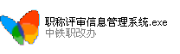
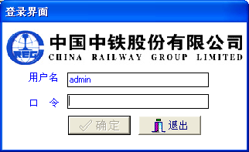
2、输入用户名、口令，并单击“确认”按钮进入系统。出现如下界面：
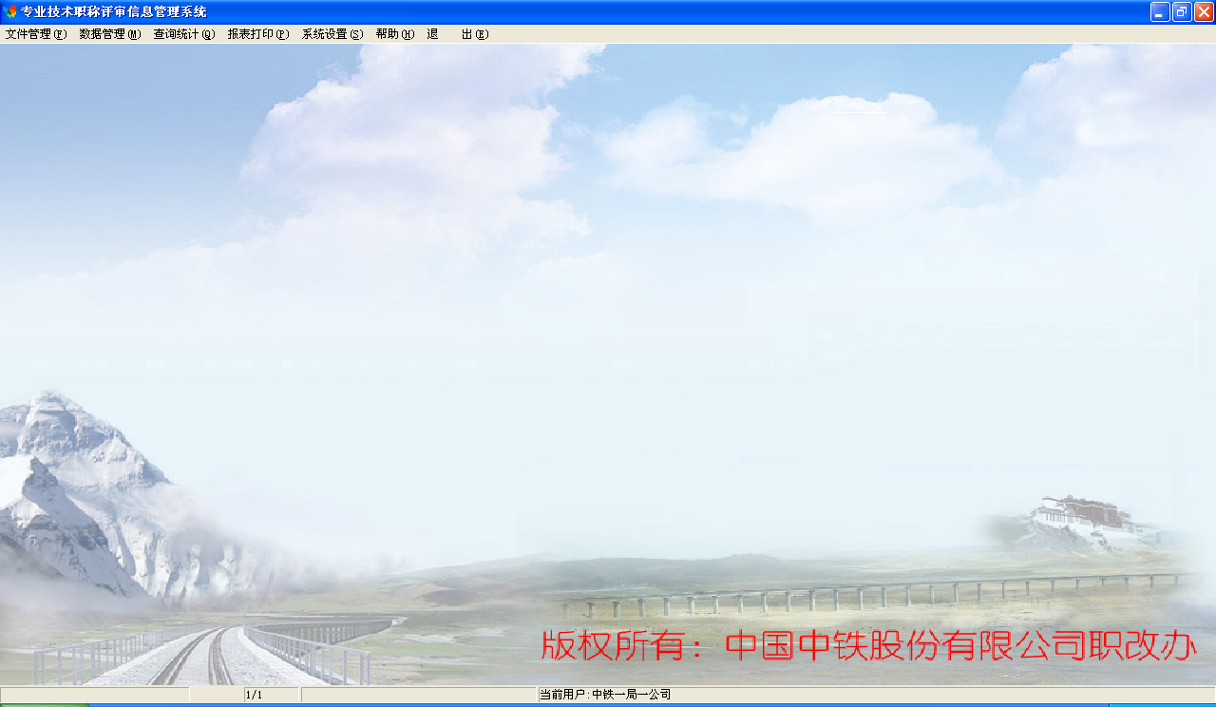
3、点击“系统设置”→“单位信息”
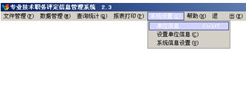
4、在弹出的界面中的“单位名称”栏中使用电脑键盘的“←backspace”键清除原有的单位信息，按“space”空白键得到参照单位列表，使用“↑”“↓”键选择信息录入人员所在的处级单位，最后使用“enter”回车键确认选中单位。最后使用鼠标点击界面中的“确认”按钮。完成单位信息选择。
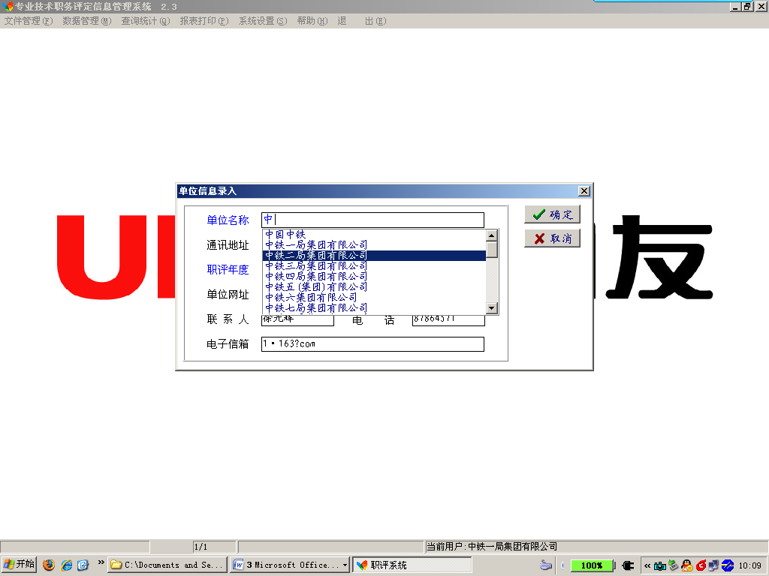
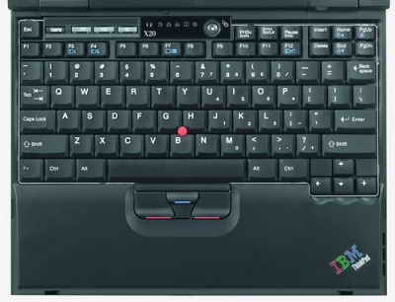
1、去掉原有单位信息。
2、按空白键得到单位列表。
3、在列表中选中自己所在的处级单位。
4、按回车键确认选择。
5、在“单位信息录入”界面，信息录入者把填写黑色字体的信息项的信息。然后点击“确认”。
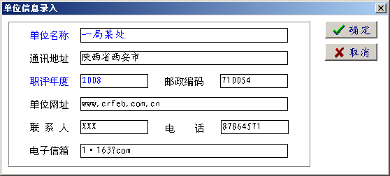

二、数据录入
1、完成系统登录后，在主界面点击“数据管理（M）” →“申报”
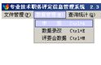
2、出现的如下界面中，录入职称申报候选人的“姓名”，选择此人的“拟晋职称”，界面上其他部分不需要修改。然后点击申报。
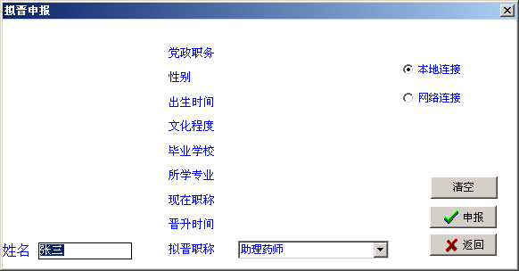
3、系统报如下界面：
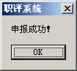
注意：
系统出现如下界面的时候有两种情况：
- 本单位有两个人重名，其中一人已经通过本系统申报职称，现在录入了第二个人的信息。这种情况点“是（Y）”。
- 由于某原因，申报人的信息已经被录入系统，现在重复录入。这种情况下点“否（N）”，避免造成重复录入，并生成垃圾数据。
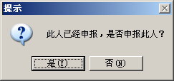
4、点击“✗返回”回到主界面。
5、点击“数据管理（M）”→“数据录改”：
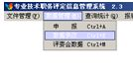
6、在弹出的界面上展开结构树，定位到在步骤二2里面录入的人员。并点“✓编辑”来录入申请人的详细信息。
注意：“按系列划分”与“按单位划分”均能定位到同一个人，因此使用其中一种划分修改申请人信息即可；要展开结构树，需点击每层名称前的“+”，而要关闭结构树，需要点击名称前的“-”。
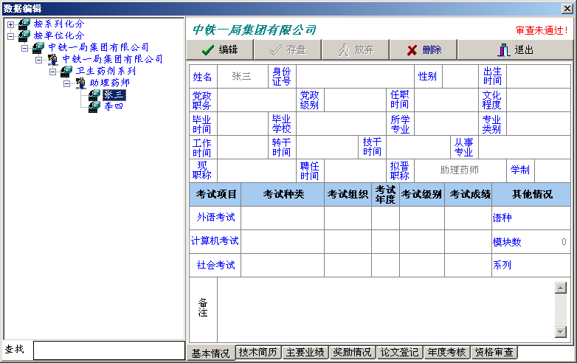
7、填写人员的基本信息。
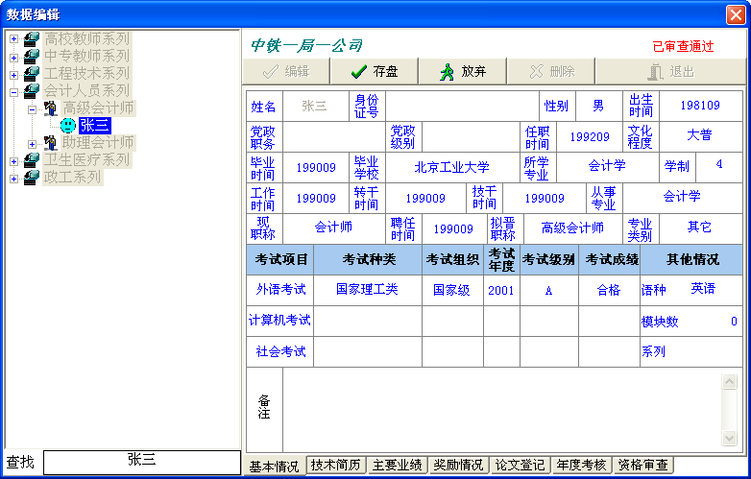
注意：
- 鼠标选中空白格即可在此空白格填写信息，填写完每项以后点回车键。
- 填写完整“身份证号”以后，系统会根据身份证号信息自动带出“性别”和“出生时间”。如果身份证号中的上述信息有误，还可以单独修改性别和出生时间。
- “出生时间”格式为：年月日（举例：2008年5月的格式是200805），共6位数字。格式输入错误系统自动提示。
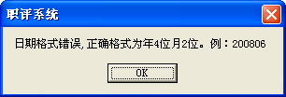
- “毕业时间”、“工作时间”、“转干时间”、“技干时间”、“聘任时间”格式为：年月（举例：2008年5月的格式是200805），共6位数字。格式输入错误系统自动提示。
“考试年度”格式为：年（举例：2008年的格式是2008），共4位数字。
“学制”、“模块数”是数字型，填写数字即可，系统没有限制。
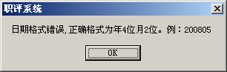
- 在填写文字型空格的时候，输入某关键字，系统会自动带出本项信息建议中按照此关键字搜索的结果，使用键盘中“↑”“↓”键选择所需信息，然后使用“enter”回车键确认。不知道关键字的情况下，点击空格，并单击键盘上的空白键，可以显示本项信息所有备选信息。
如果信息项备选信息中没有待填报信息的选项，可以直接录入信息，而不必选择系统预置参照信息。
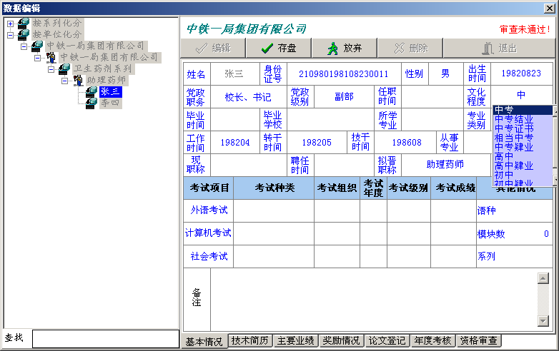
- 某些关键信息项（如：“现职称”）要求必须从系统内预置参照信息中选择，否则系统会给出提示。
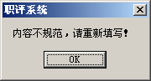
8、完成“基本情况”的填写后，点击下一个页签“技术简历”进行填写。
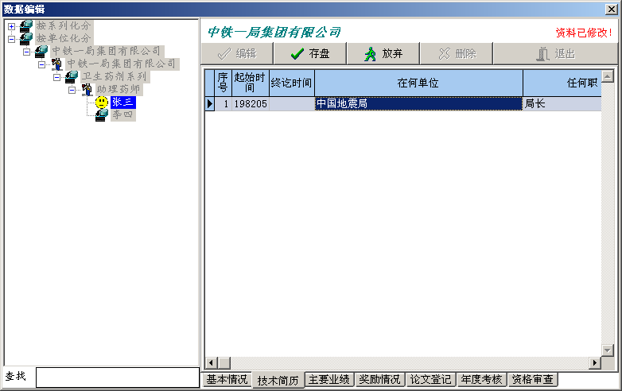
填写此人某一段时间的技术简历信息，填写完成后点回车键可以增加下一条信息。如果“终讫时间”等关键信息没有填写完整，系统会给出提示。
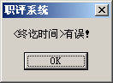
如果某行信息填写有误，可以点鼠标右键，点“删除条目（Z）”进行删除。
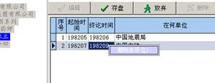
注意：
- 时间格式是：年月（举例：2008年5月的格式是200805），共6位数字。
- 所有文字型单元格可以直接录入。
- “论文登记”页签的填写方法与本页签一样。
- “奖励情况”页签的填写方法与本页签一样，但是字数要控制好，不要太多，否则在打印大推荐表时打印不下。
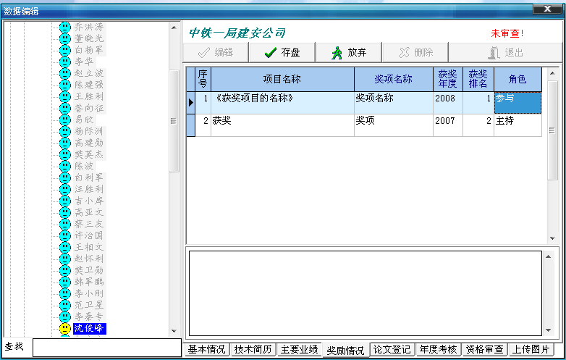
项目名称不要超过28个字；
奖项名称不超过16个字
角色不超过8个字

9、“主要业绩”和“年度考核”三个页签录入文字即可。
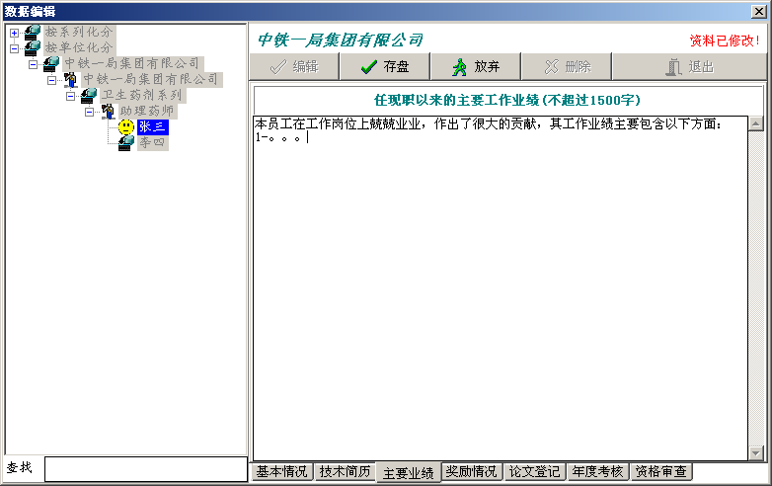
10、在“资格审查”页签录入资格审查情况。
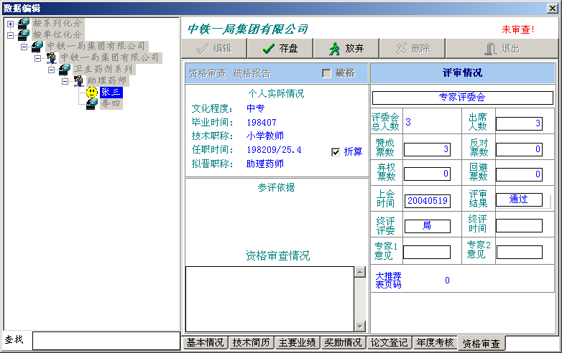
录入投票结果后，系统自动判断是否通过。
大推荐表编号，在同一个处级单位中同一系列不能重复编号
此处可以手工填写，也可以参照。

注意：评委数据的参照项目可以在系统中进行配置。配置的过程是：在主界面点“数据管理（M）”→“评委会数据”，在弹出界面点击“✓增加”，填写评委会基本信息，点“✓存盘”后点“返回”，完成评委数据录入。
注意：用大推荐表导入的数据需要重新选择评审会，选择评审会会自动带出评委会总人数，此时按回车键光标会落到下一个控件，依次按回车或者更改票数系统会自动算出此人的评审结果。
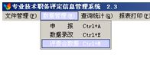
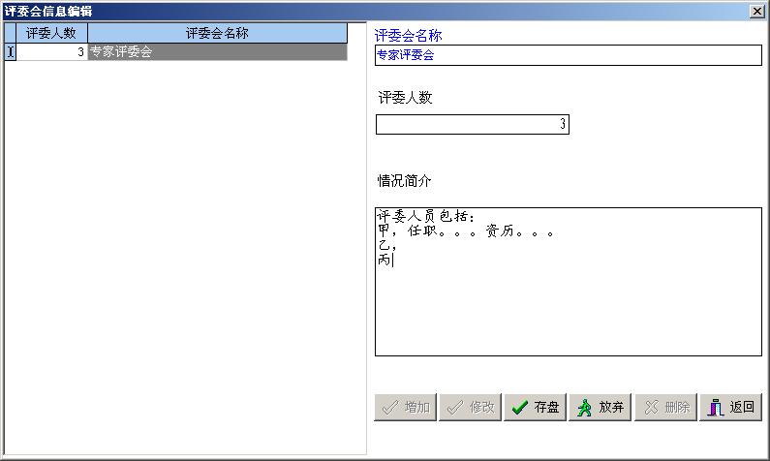

11、在“上传图片”一页可以上传图片。点击“编辑”按钮，选择图片，然后点击“存盘”按钮保存信息。图片大小选择150X200像素的。
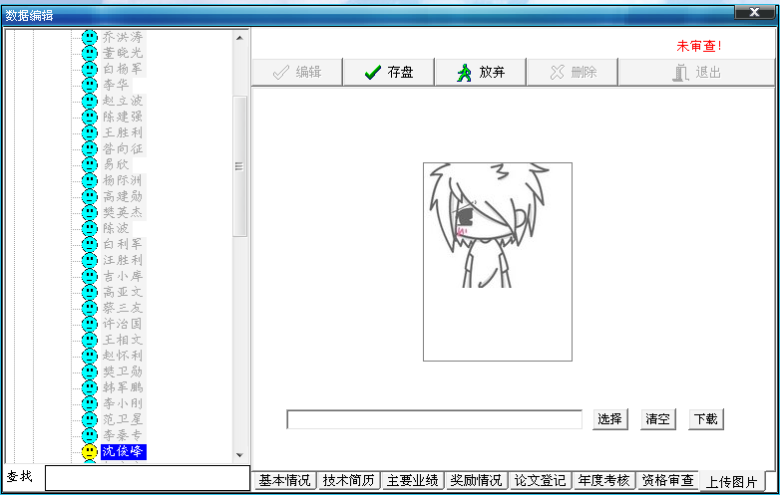
12、填写完整所有的信息以后，点击“存盘”，可以继续编辑下一个申报人的信息。编辑完成以后，点击“退出”，退出本界面。
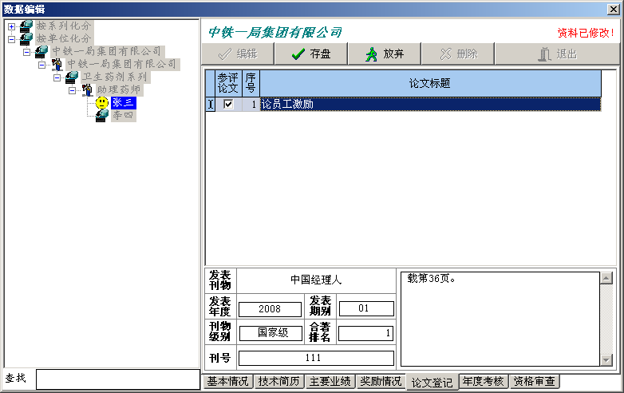

三、数据上报
完成本单位的数据录入以后，各处级单位生成数据文件报送上级单位。
- 在主界面点击“文件管理（F）”→“数据导出”
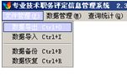
- 在弹出来的界面选择导入数据的路径。系统默认导出数据的名称是当前登录的单位的名称。
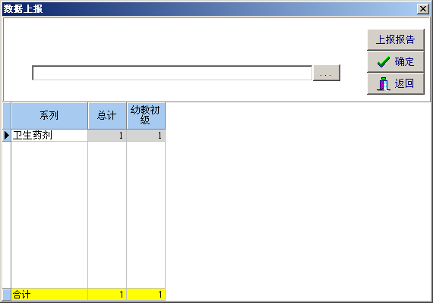
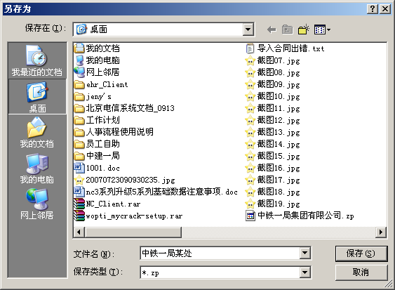
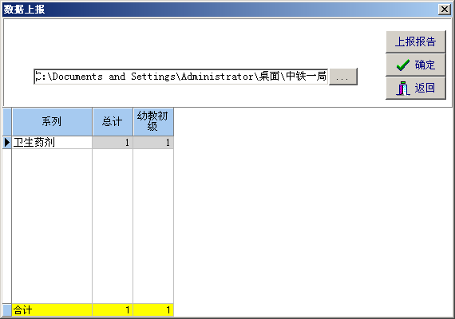
导出文件保存路径。
- 点击“✓确认”，提供报告“存盘完成”。
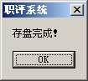
- 在信息填报人的电脑上按照数据导入的路径，找到系统生成的数据文件，把这个数据文件交给上级单位相关人员。
